РЕЗЮМЕ
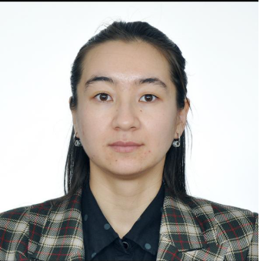
Ф.И.О.: Жумабаева Мөлдір Еркінқызы
Образование:
2015-2019 гг.  2019-2021 гг.  2021-2024 гг. | Казахский национальный исследовательский технический университет им.К.Сатпаева,бакалавр технических наук  Казахский национальный исследовательский технический университет им.К.Сатпаева,магистр технических наук  Казахский национальный исследовательский технический университет им.К.Сатпаева, PhD кандидат
Дата и место рождения
16.03.1998 г | Алматинская область, с.Нарынкол
Место проживания
г.Экибастуз, ул.2Юго-Западная,29
Опыт работы:
17.07.2019 -21.01.2024  07.08.2024-по настоящее | ТОО «KazMinerals Aktogay», техник-технолог по флотации;  ТОО «KazMinerals Aktogay», инженер-технолог по флотации;
02.09.2024-  по настоящее: | ЕИТИ им.академика К.И.Сатпаева, старший преподаватель кафедры «Металлургия и ЕНД». Преподаваемые дисциплины: «Теория металлургических процессов»; «Современные способы защиты металлов и сплавов от коррозии»; «Металлургические исследования и планирование эксперимента»; «Использование энергетических и материальных ресурсов»
Повышение квалификации:
2022г | Зарубежная стажировка в Worcester Polytechnic Institute
Награды и премии:
нет
Дополнительная информация:
Я целеустремленный и ответственный специалист с опытом в области инженерии и производства. Обладаю глубокими знаниями в области молибденовой флотации и
коллективной флотации.

